****漏洞URL：****

http://xxx.xxxx.com/metrics

****简要描述：  
XXXX Pushgateway 系統未授權訪問導致敏感信息泄露，可以對其增刪改查，可以刪除！！！****﻿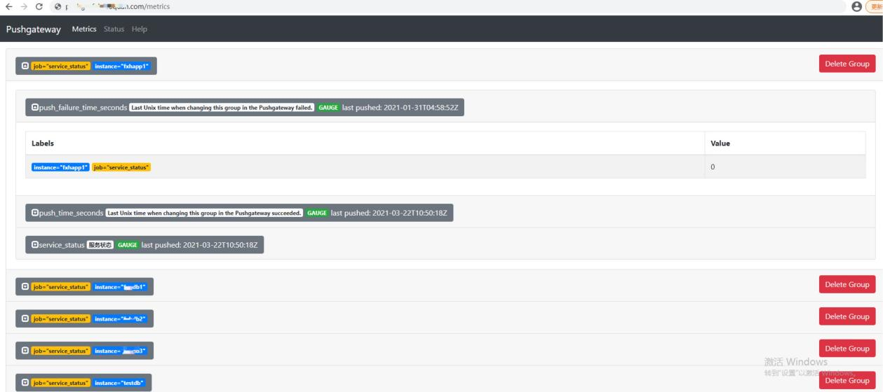

﻿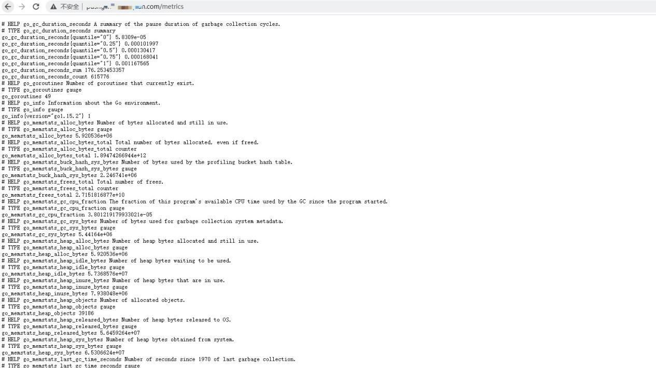

****漏洞证明：****﻿ 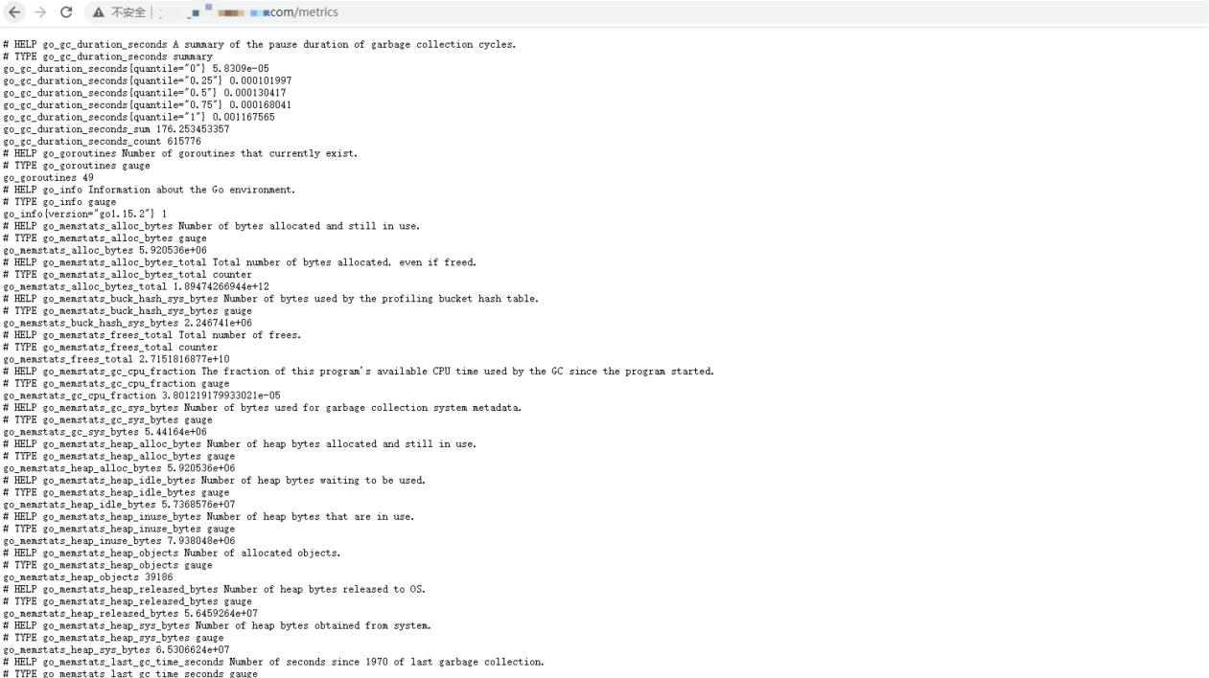

****漏洞利用代码：  
http://xxx.xxxxx.com/metrics****